**目錄**

壹、 事前準備 1

貳、 傳送檔案 3

參、 教評會評分 8

肆、 投票 17

伍、 序位 17

陸、 各文件說明 17

# 事前準備

* 1. 架設AP，使得平板及筆電皆在同一個網域。

# 開啟平板中的會議系統，進入會議系統後，呈現**等待會議開始…**

# 

平板中會議系統程式

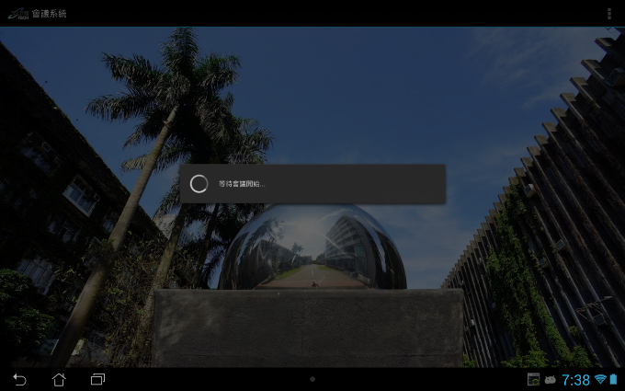

平板開啟會議系統後，尚未和電腦端連接

# 電腦端開啟會議，並輸入會議名稱後，按下確認後，平板端即顯示螢幕畫面

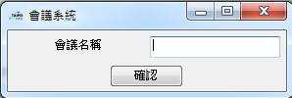

會議系統開啟畫面

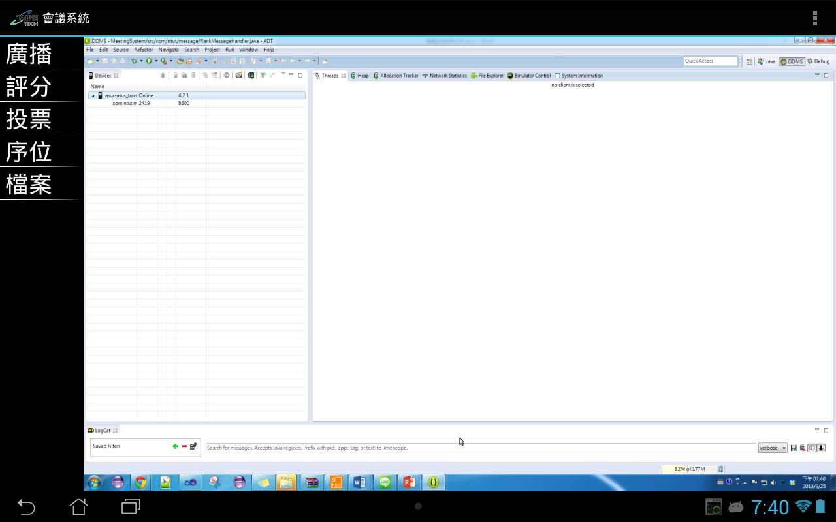

平板端廣播畫面

# 按下確認後，電腦端-在螢幕右下角出現學校LOGO



* 1. 對學校的LOGO按右鍵，出現選單，即可

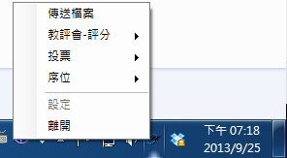

# 傳送檔案

* 1. 對學校的LOGO按右鍵，出現選單，按下傳送檔案



* 1. 使用滑鼠按左鍵點擊輸入框，選擇檔案

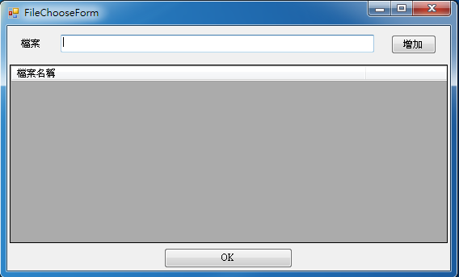

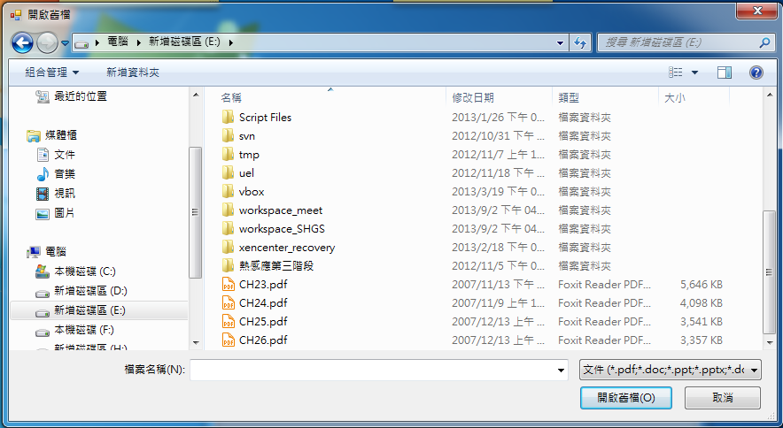

* 1. 選擇檔案(按下CTRL可多選)後，按下**開啟舊檔**按鈕，在原先的輸入框會出現檔案路徑。

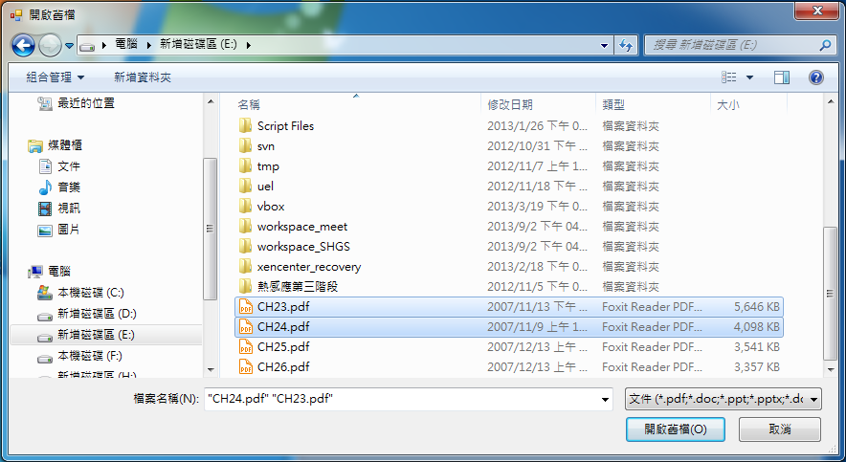

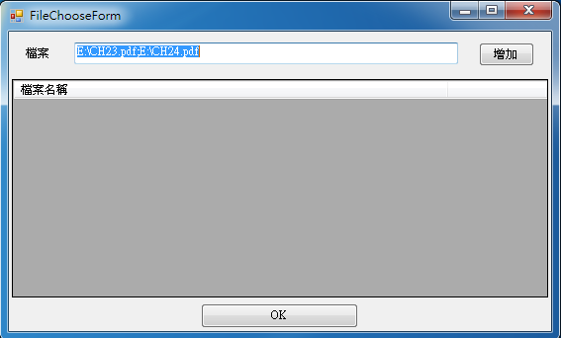

* 1. 確認選擇檔案後，按下**增加**。決定傳送時，按下**OK**後，平板端即可收到檔案



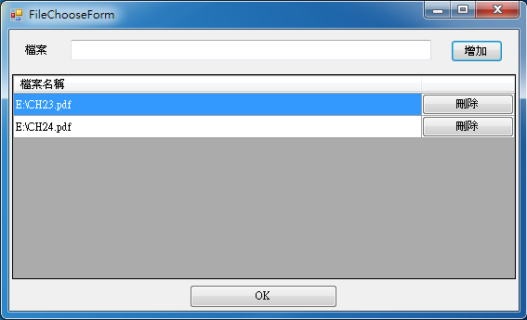



* 1. 電腦端按下傳送後，可於平板看見下載狀況，待下載完成後，可於**檔案**開啟檔案。

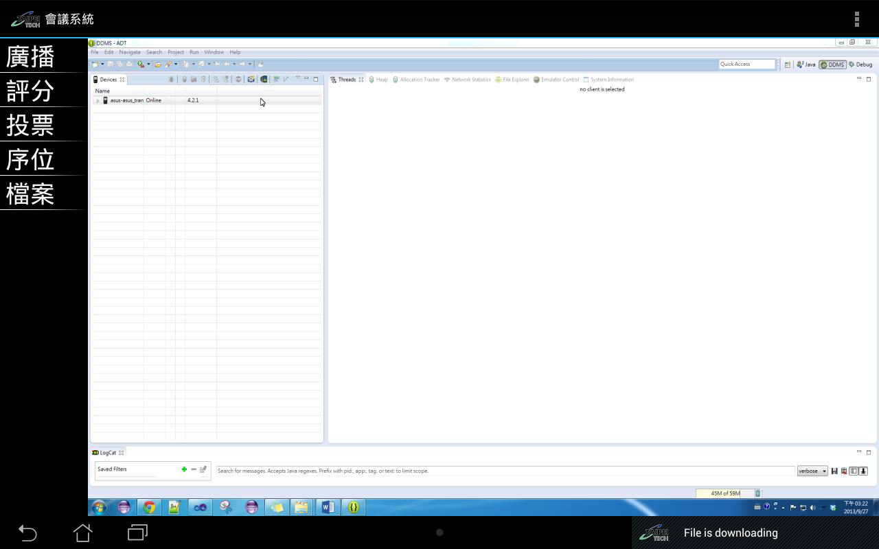

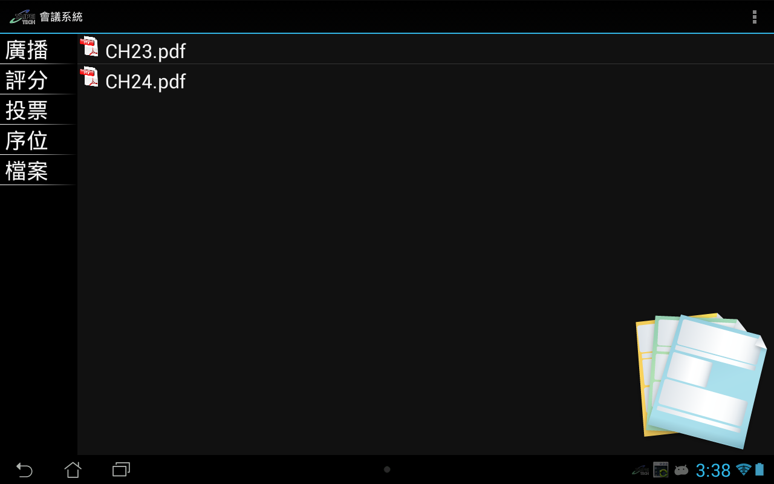

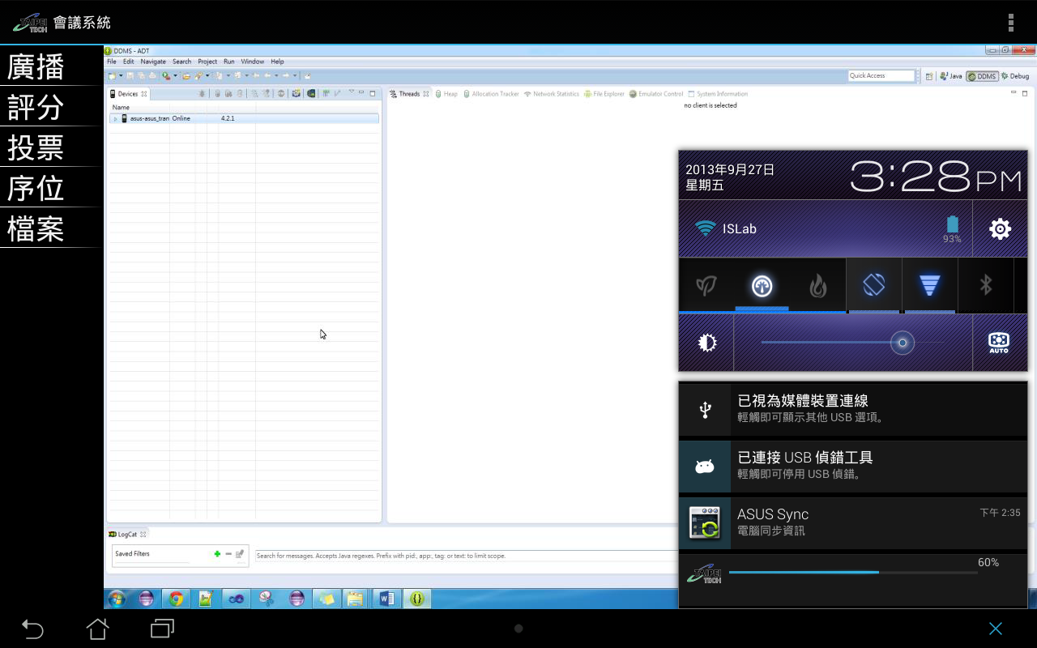

註1：可能因為檔案過小，傳送速度太快，來不及顯示，就下載完成。

註2：傳送時間根據檔案大小及所連結的平板數目。

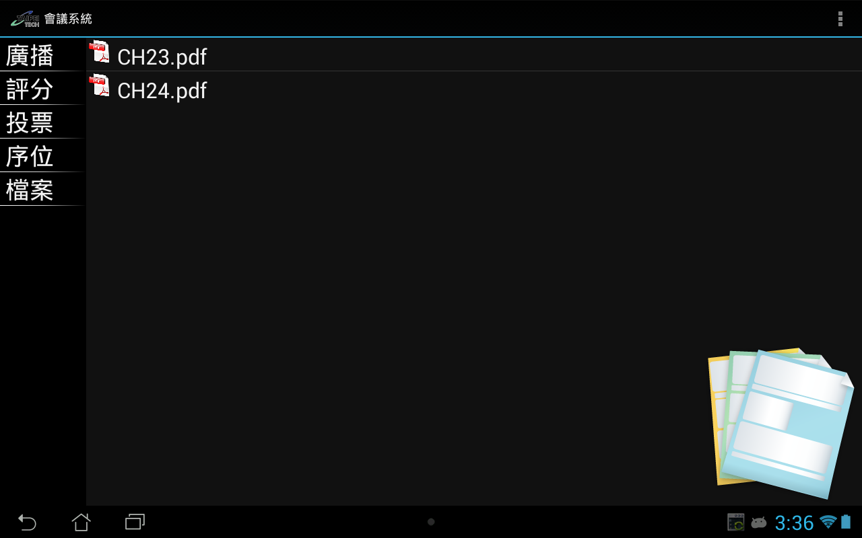



# 教評會評分

* 1. 電腦端-設定教評會評分表

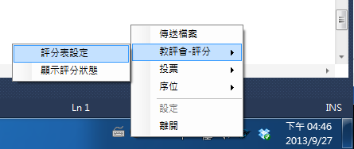

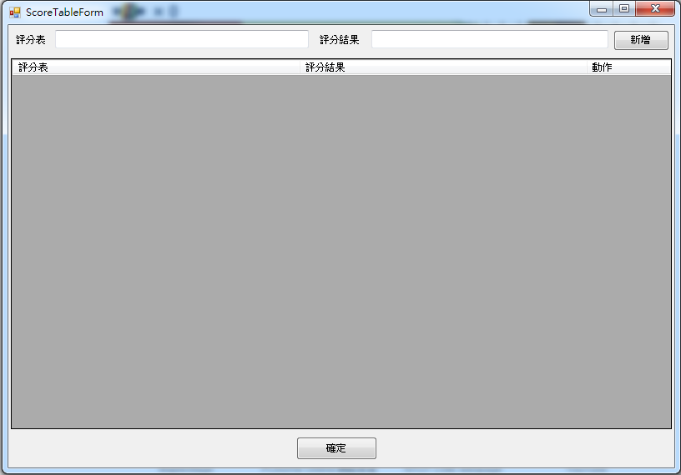

* 1. 設定**評分表**和**評分結果**

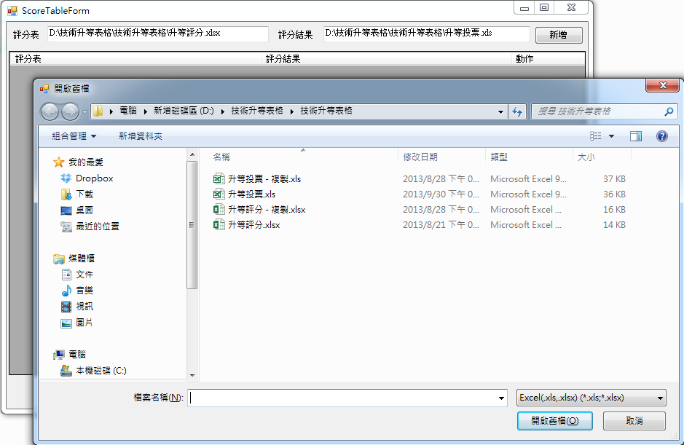

* 1. 確認送出評分表

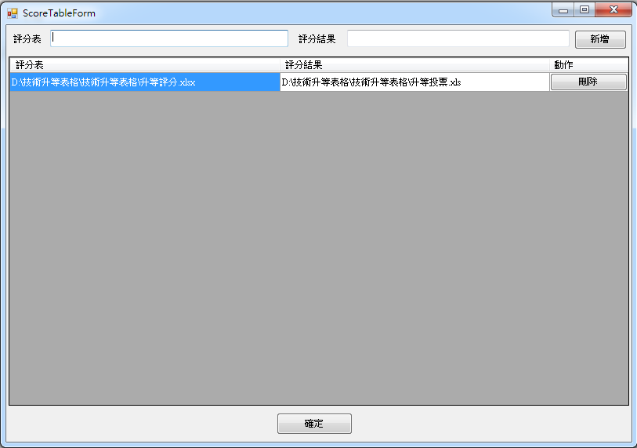

* 1. 在平板端，顯示評分表

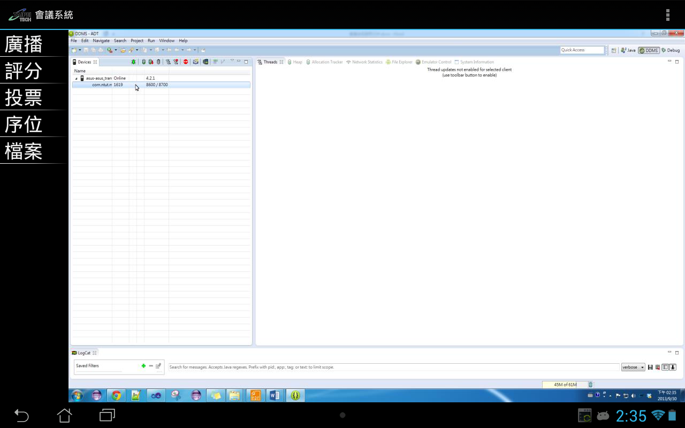

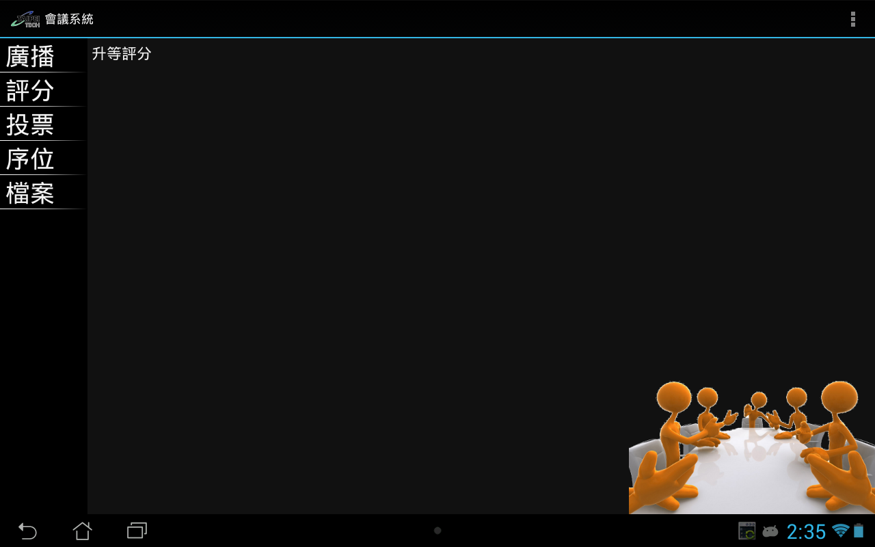

* 1. 平板端開始評分



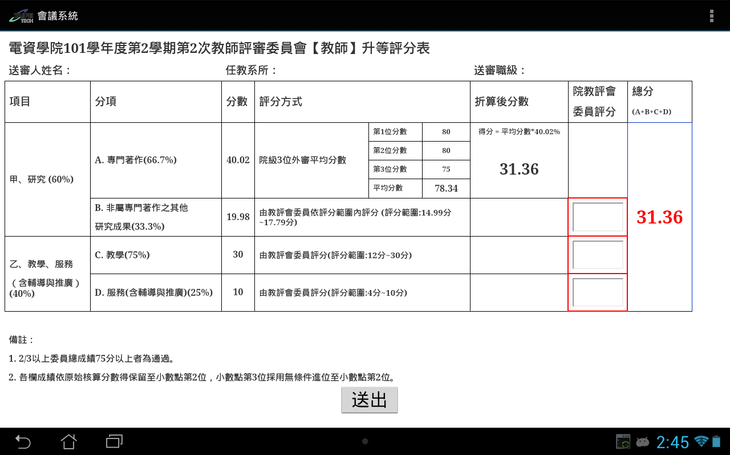

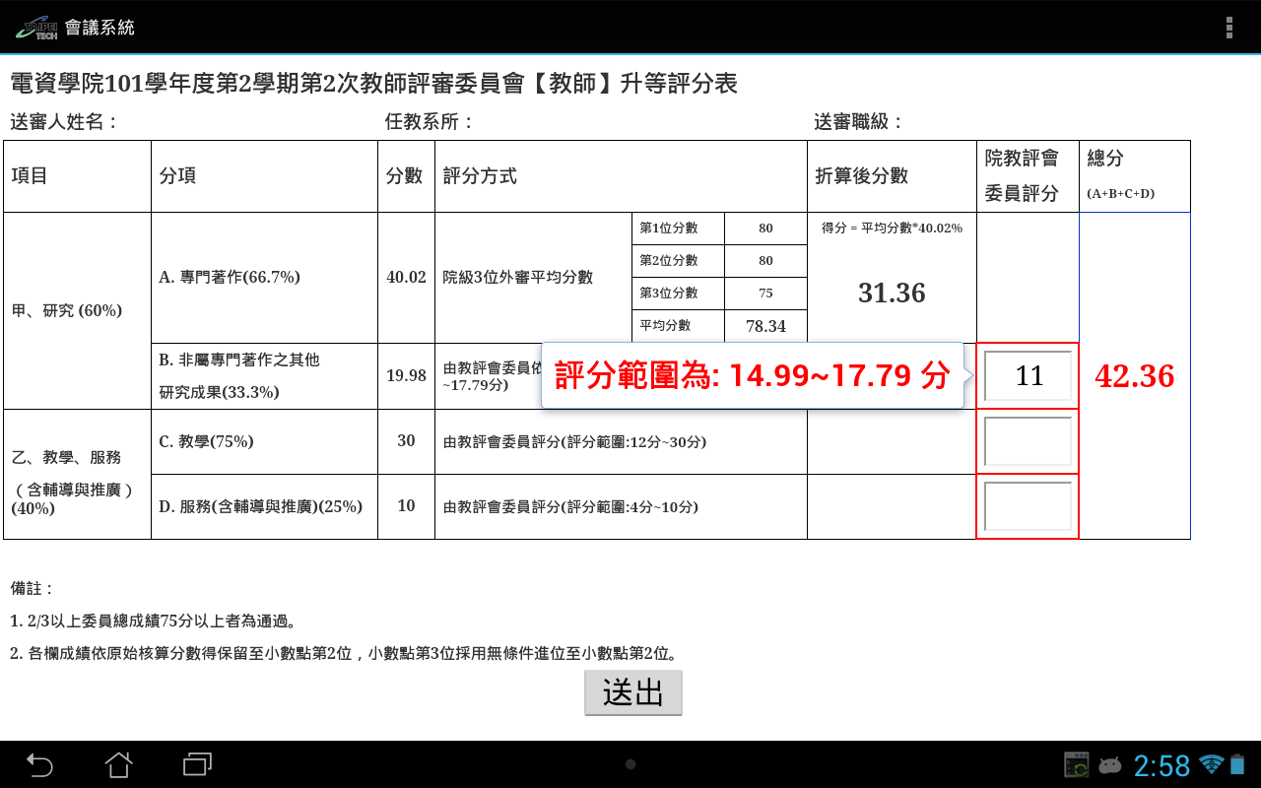

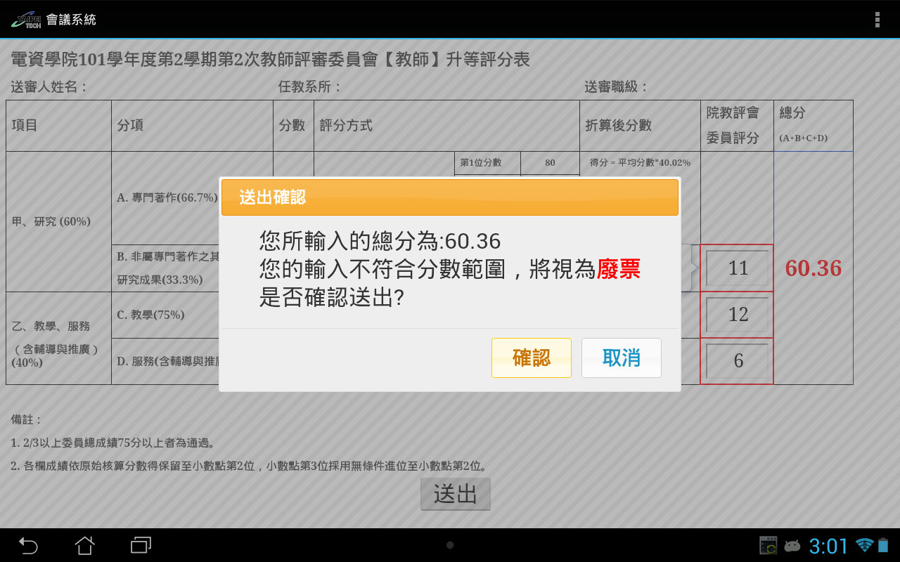

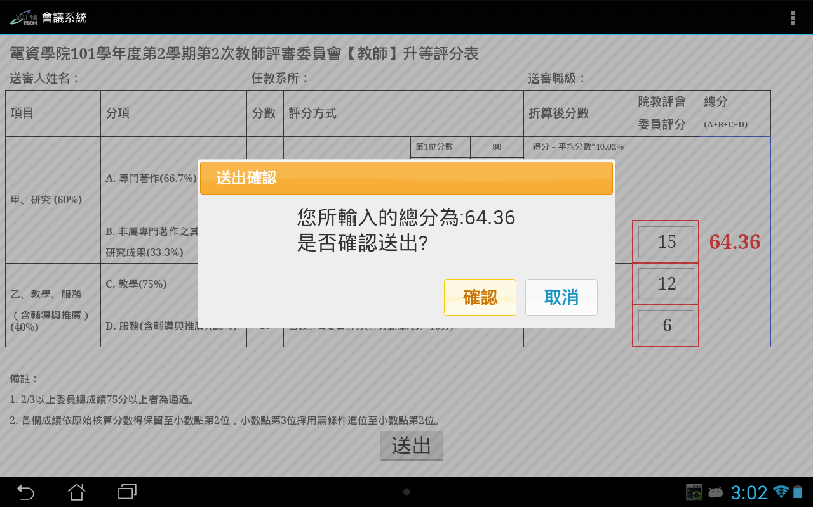

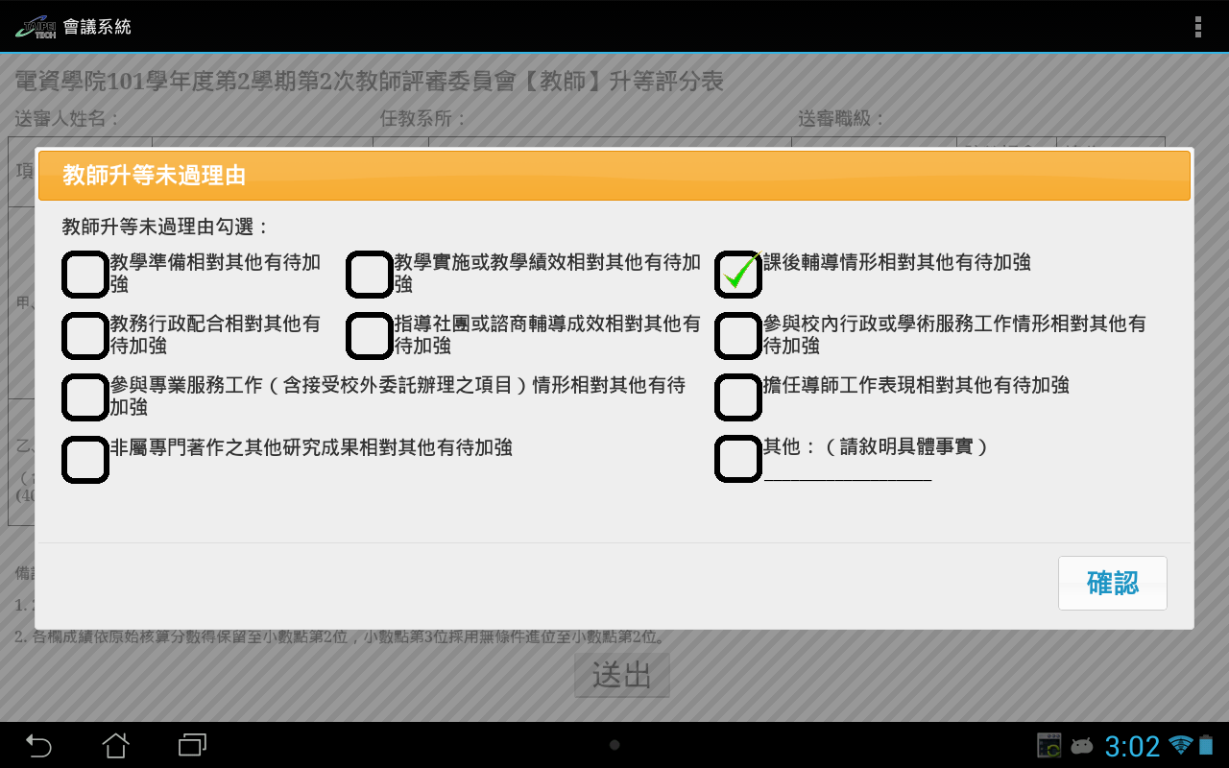

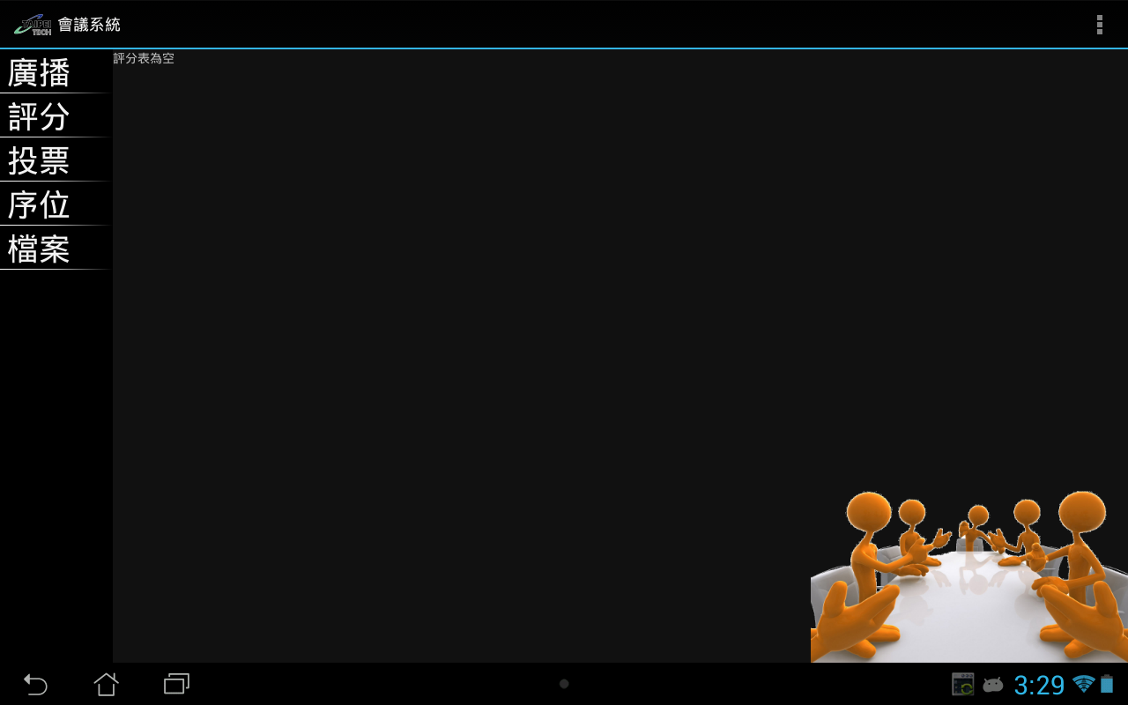

* 1. 進行投票統計，並觀看結果



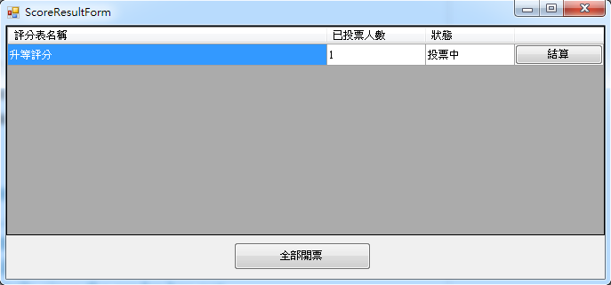

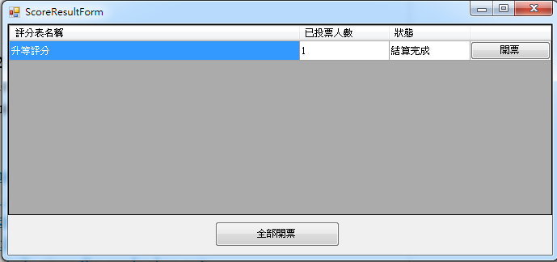

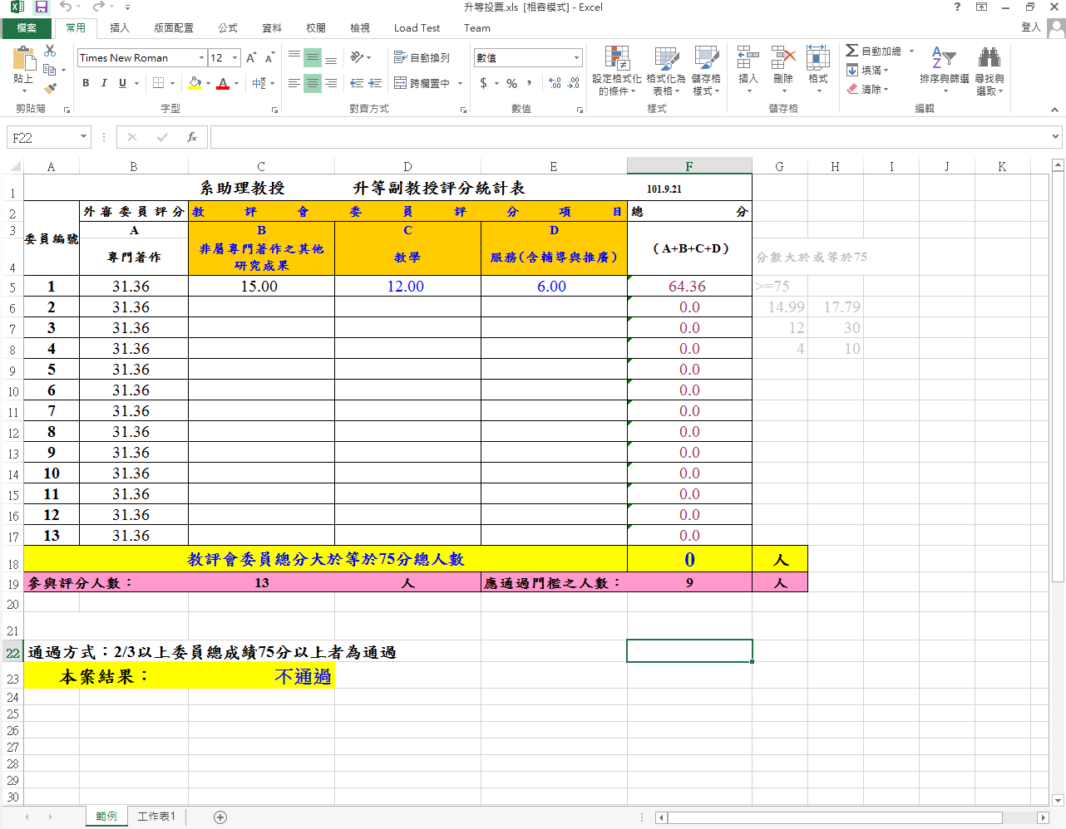

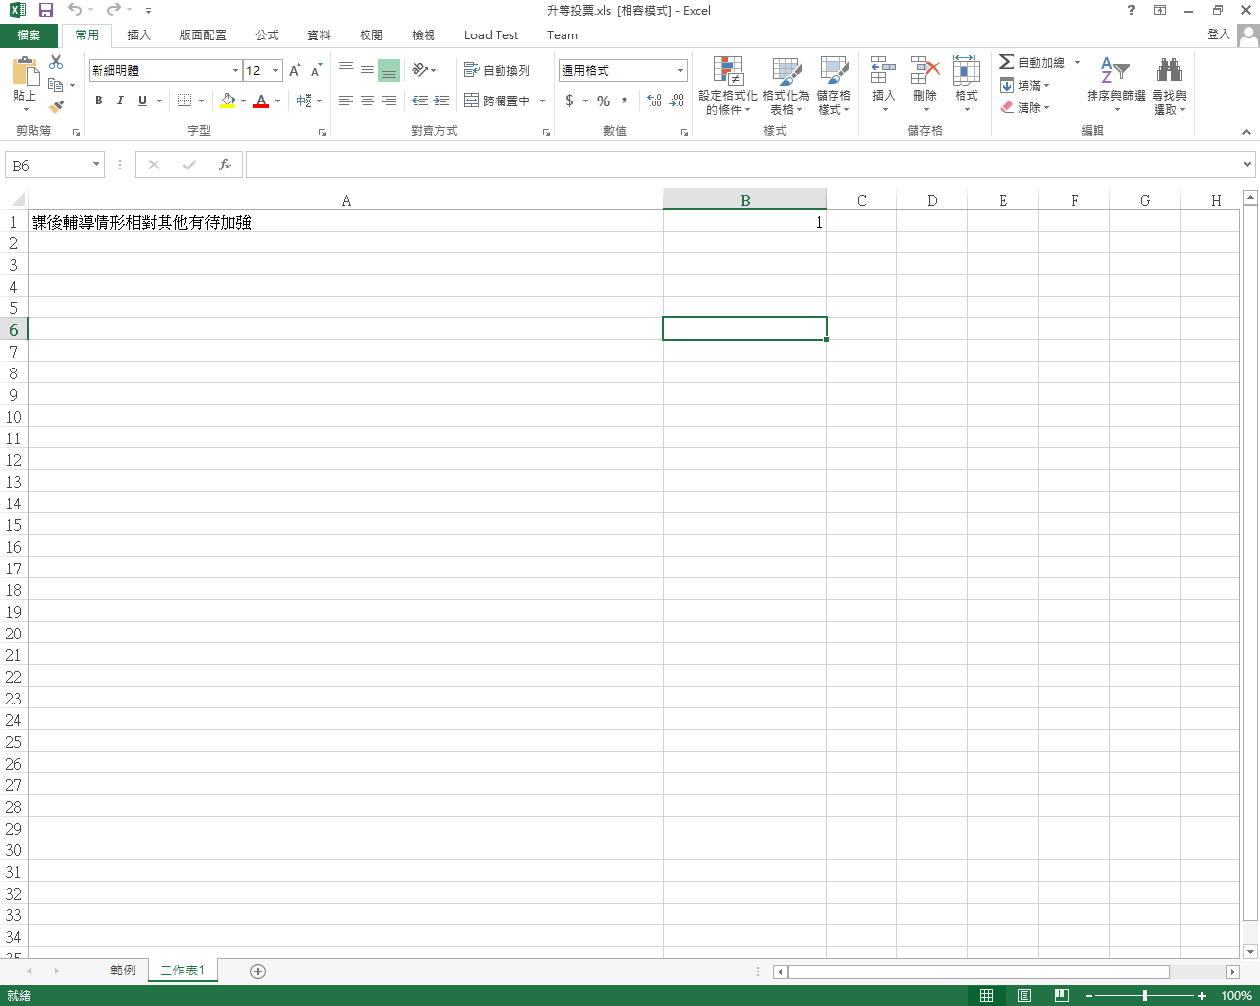

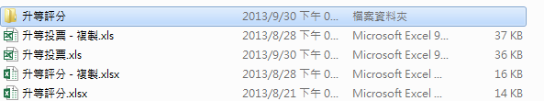

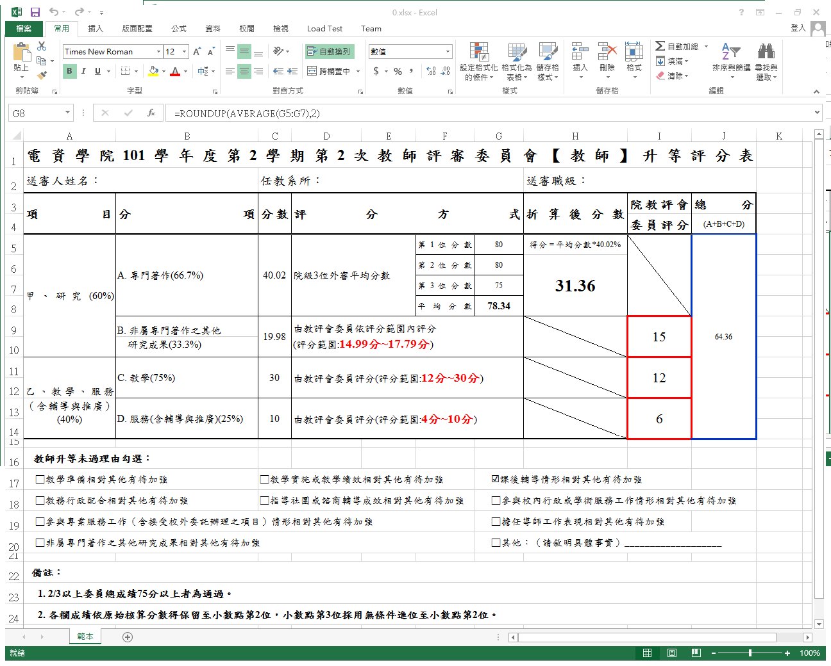

# 投票

# 電腦端-設定投票單

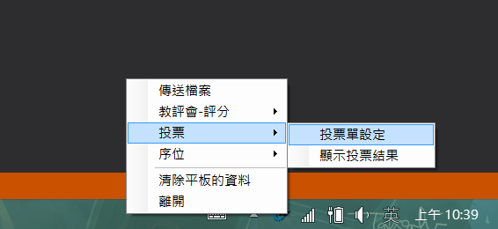

# 設定**投票檔**和**投票結果**

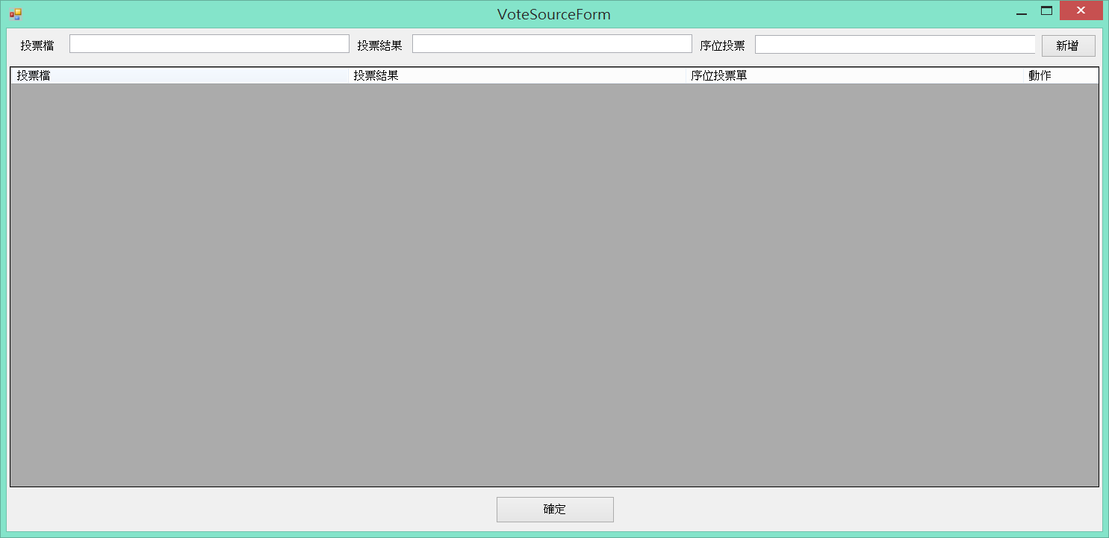

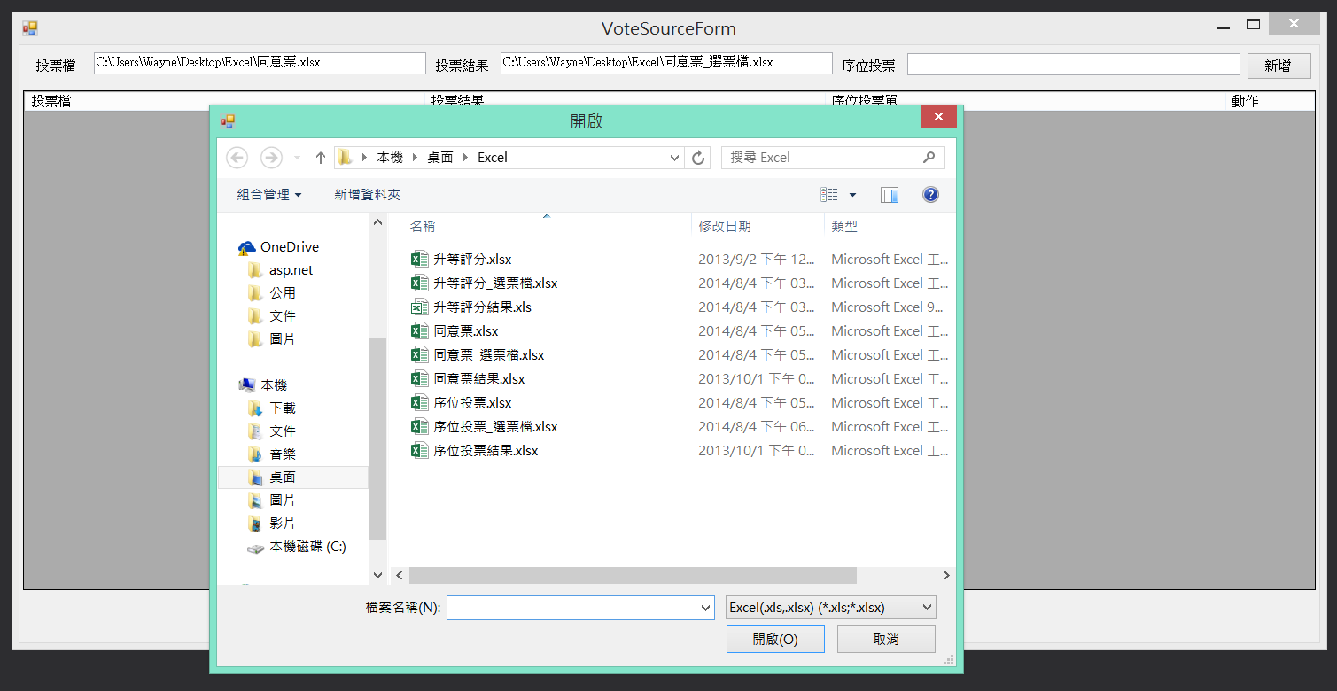

# 確認送出同意表

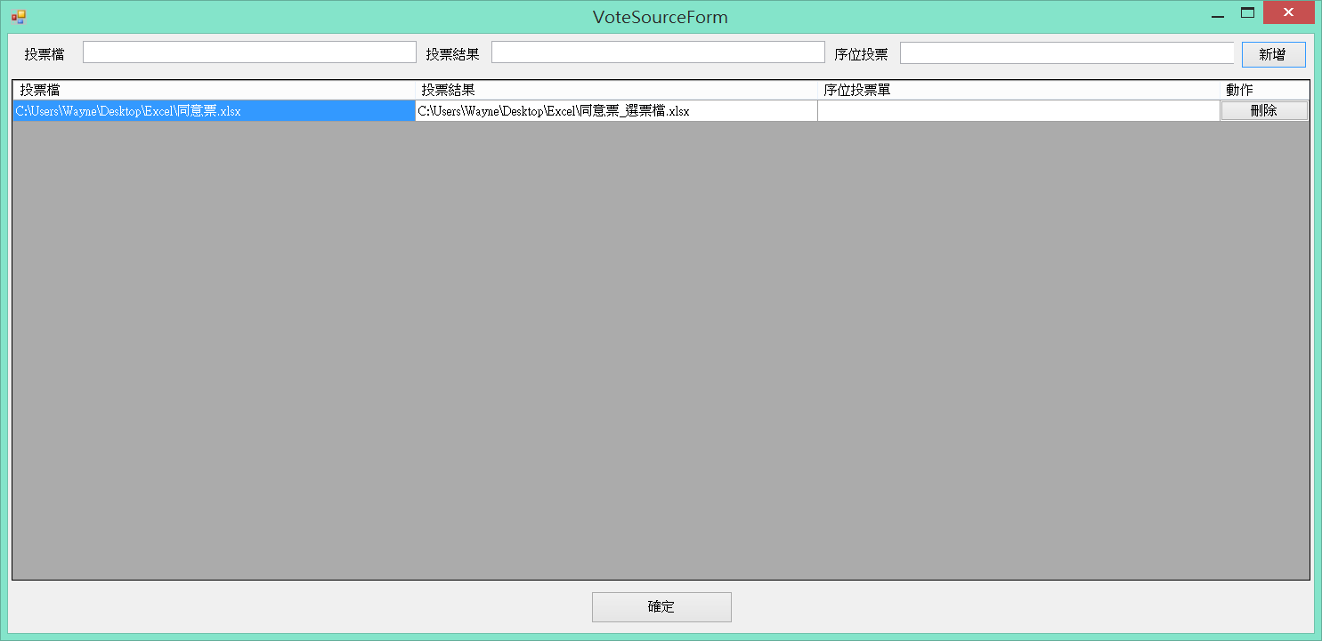

* 1. 在平板端，顯示投票檔



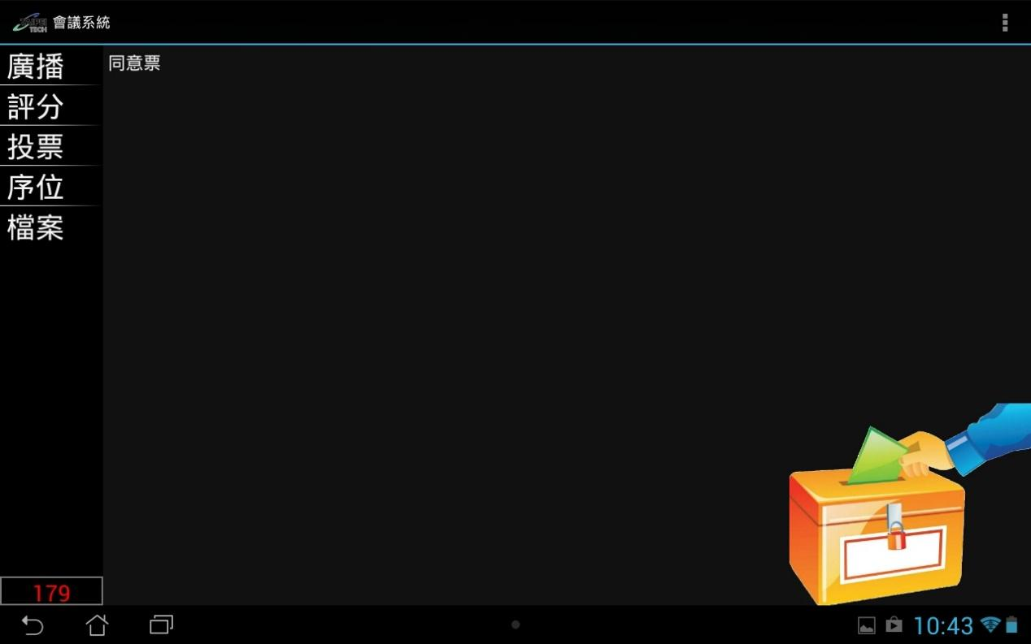

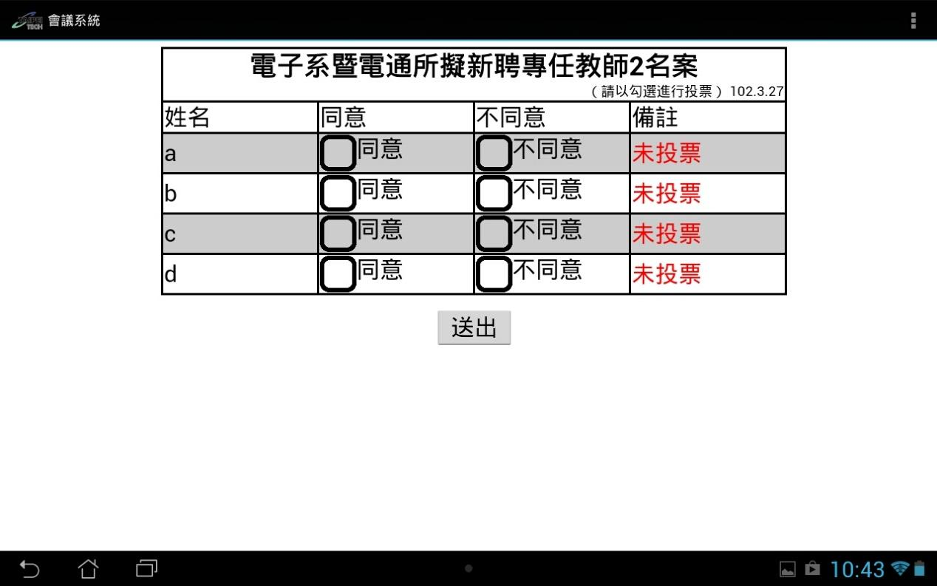

* 1. 平板端開始投票

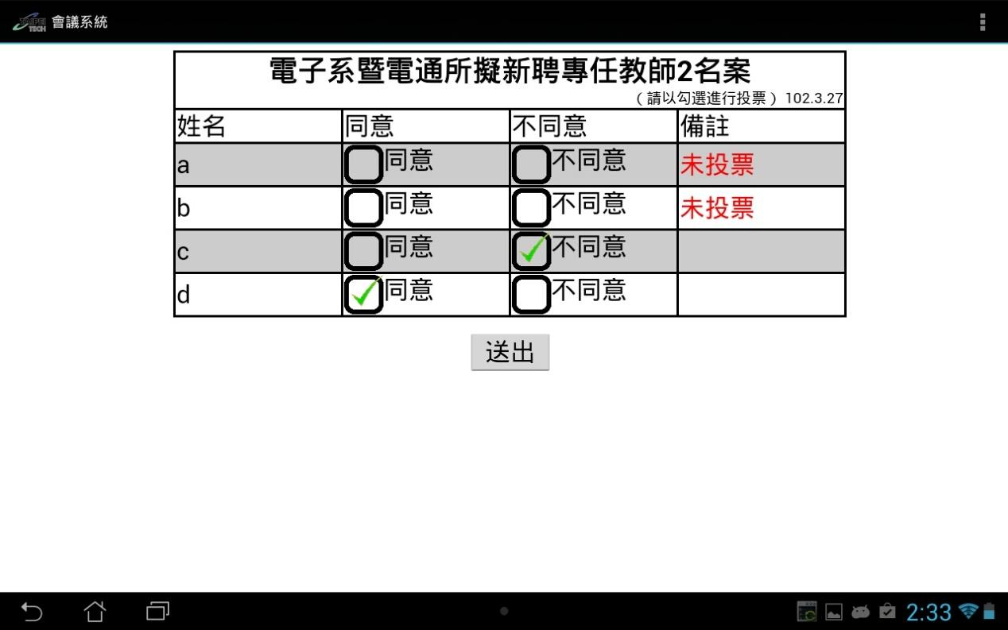

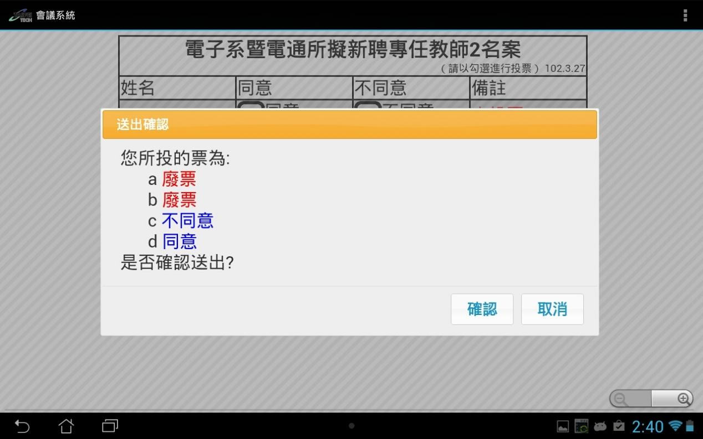

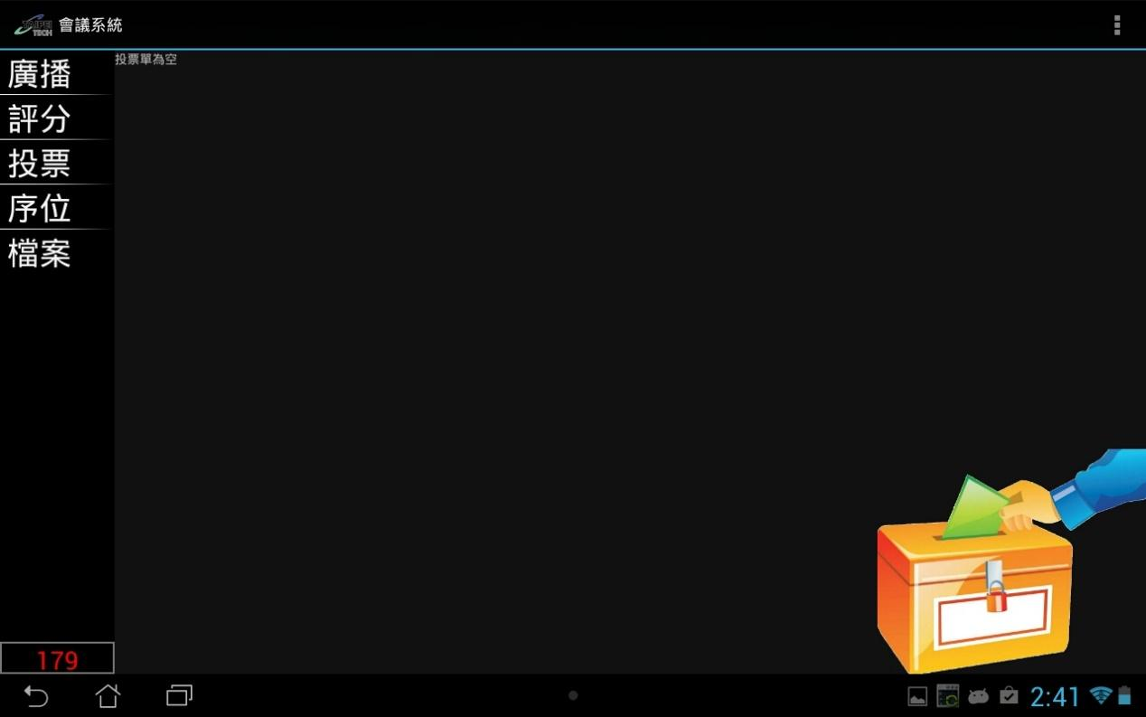

* 1. 進行投票統計，並觀看結果

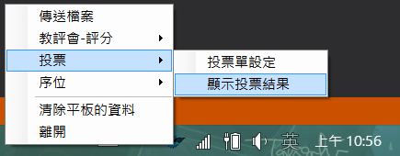

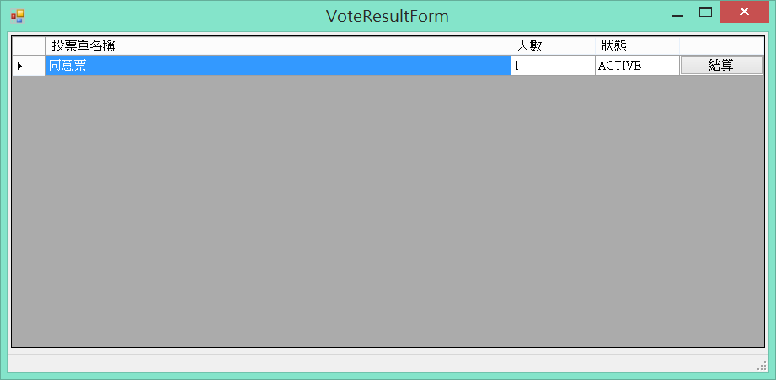

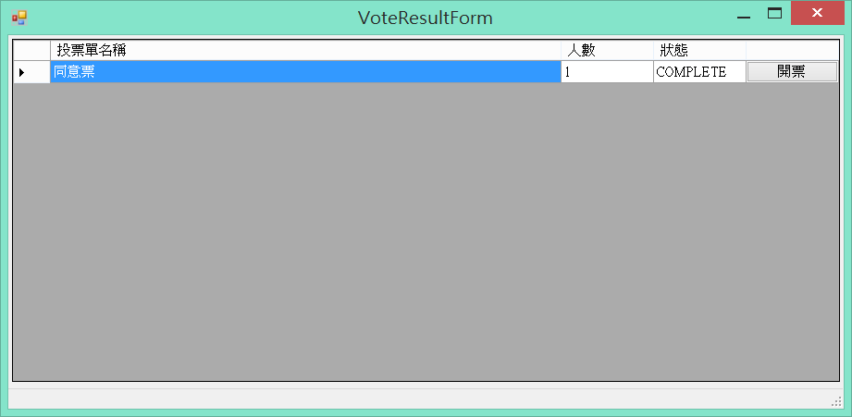

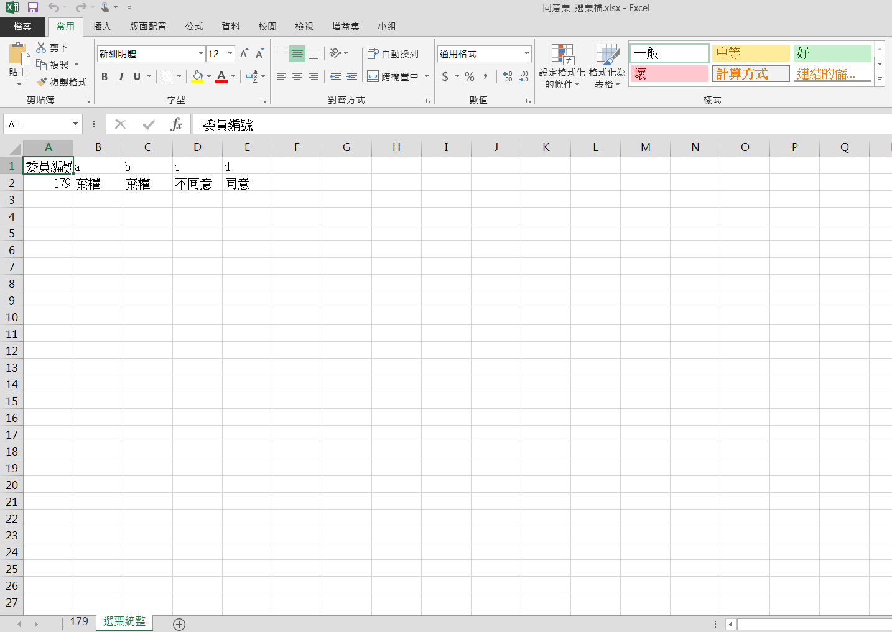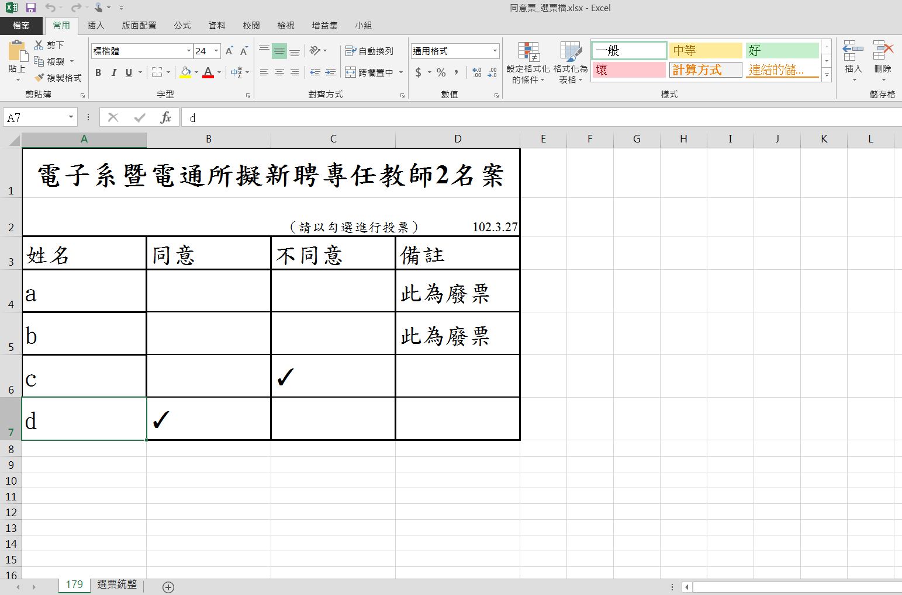

# 序位

* 1. 電腦端-設定序位單

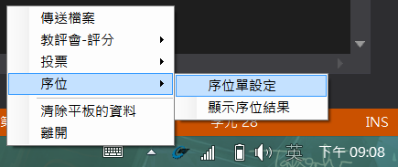

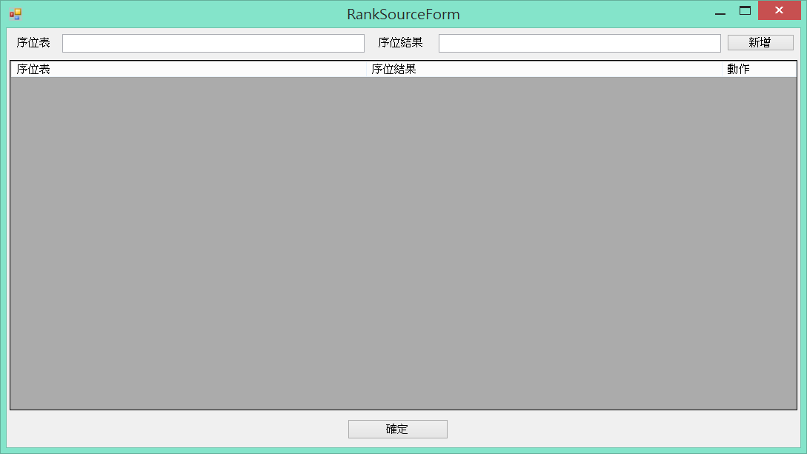

* 1. 設定**序位單**和**序位結果**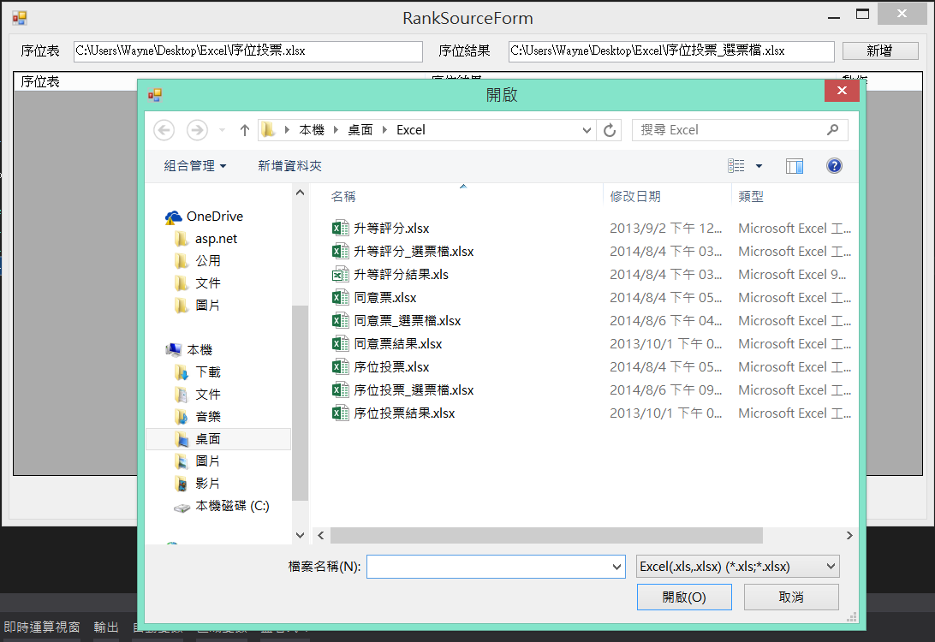
  2. 確認送出序位單

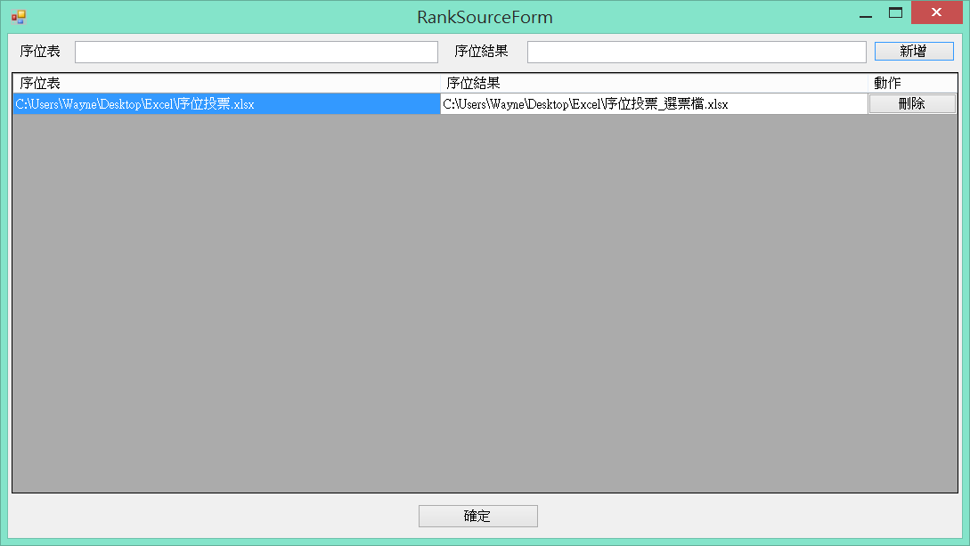

* 1. 在平板端，顯示序位單

# 

# 

* 1. 平板端開始評分

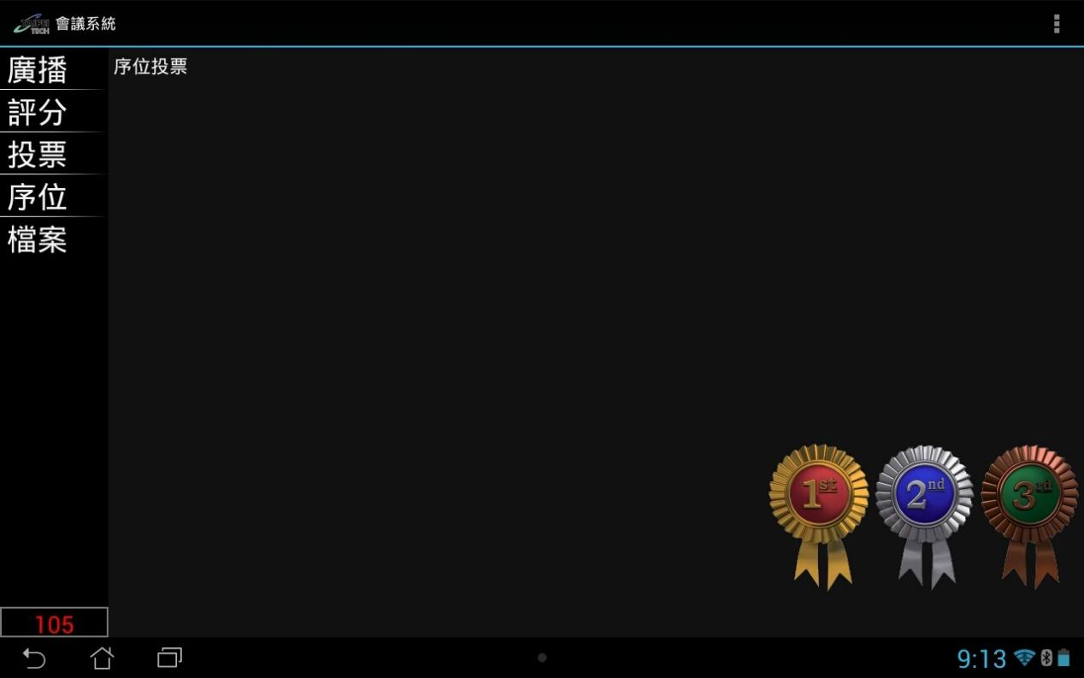

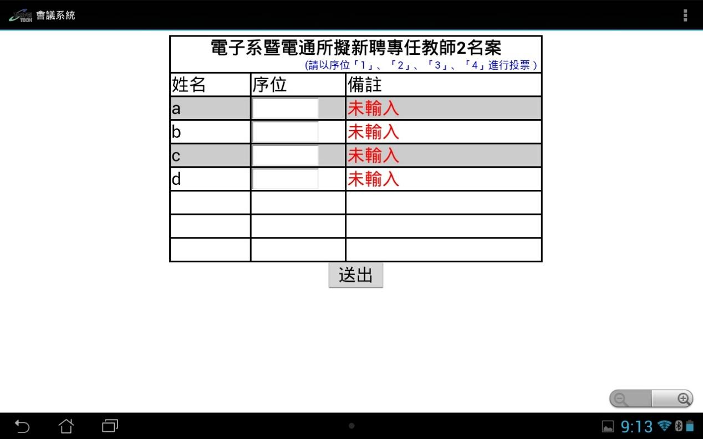

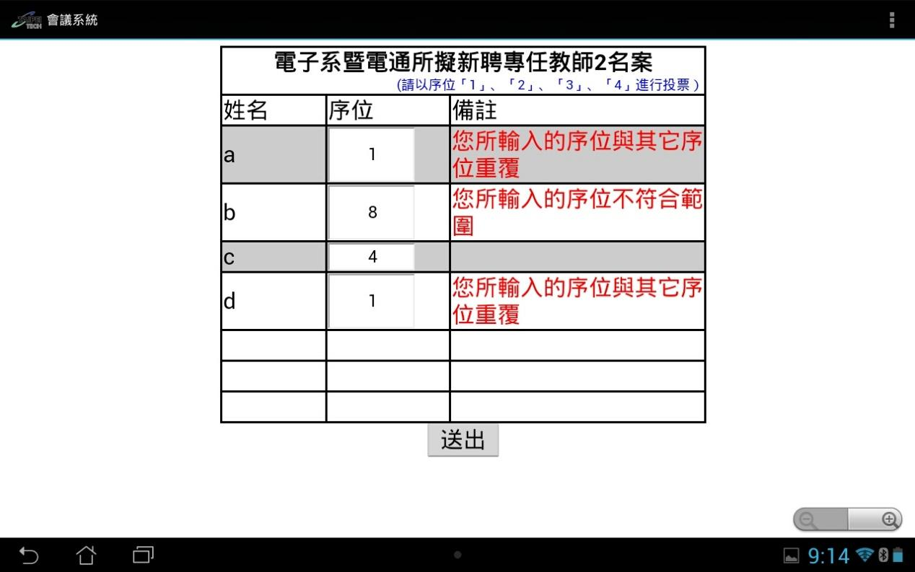

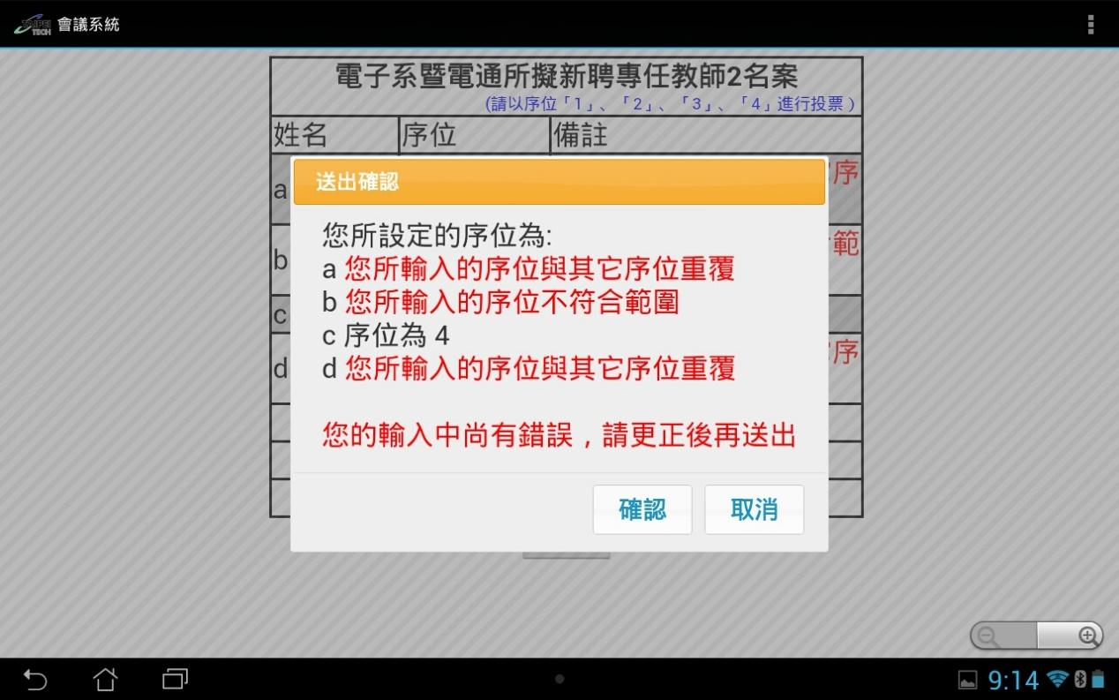

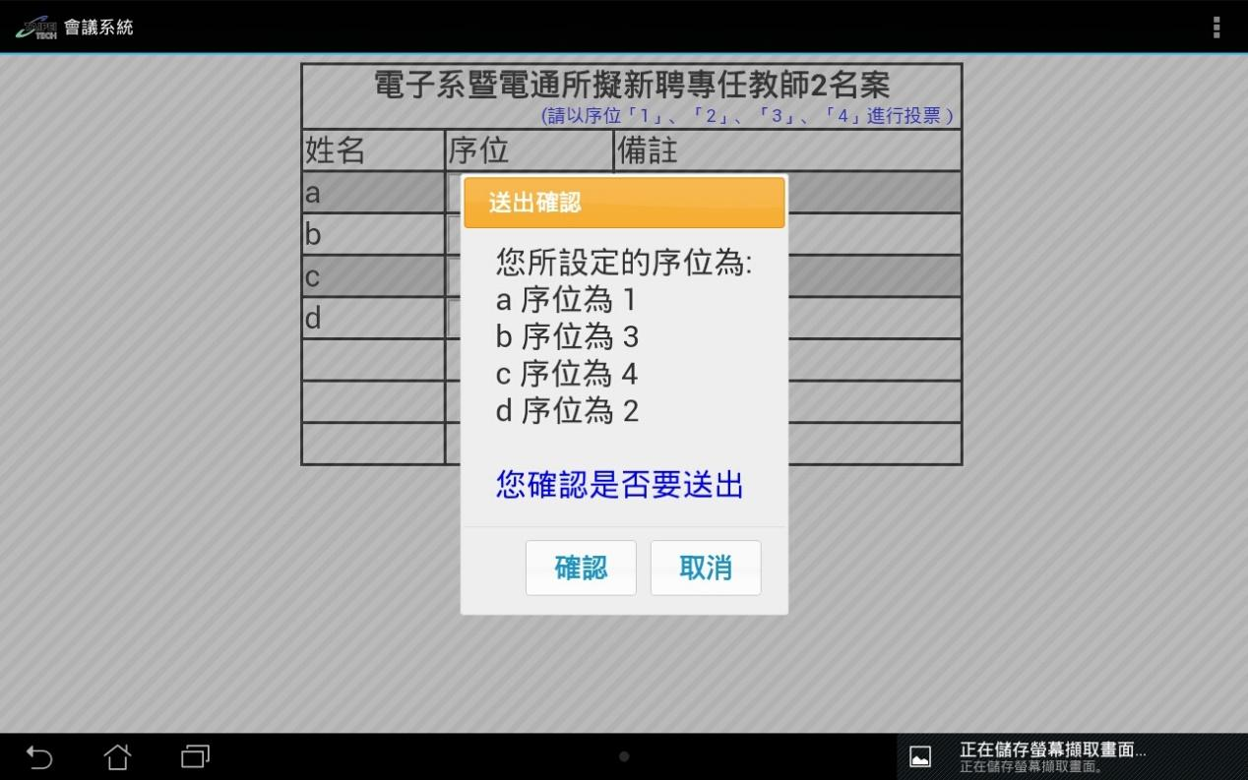

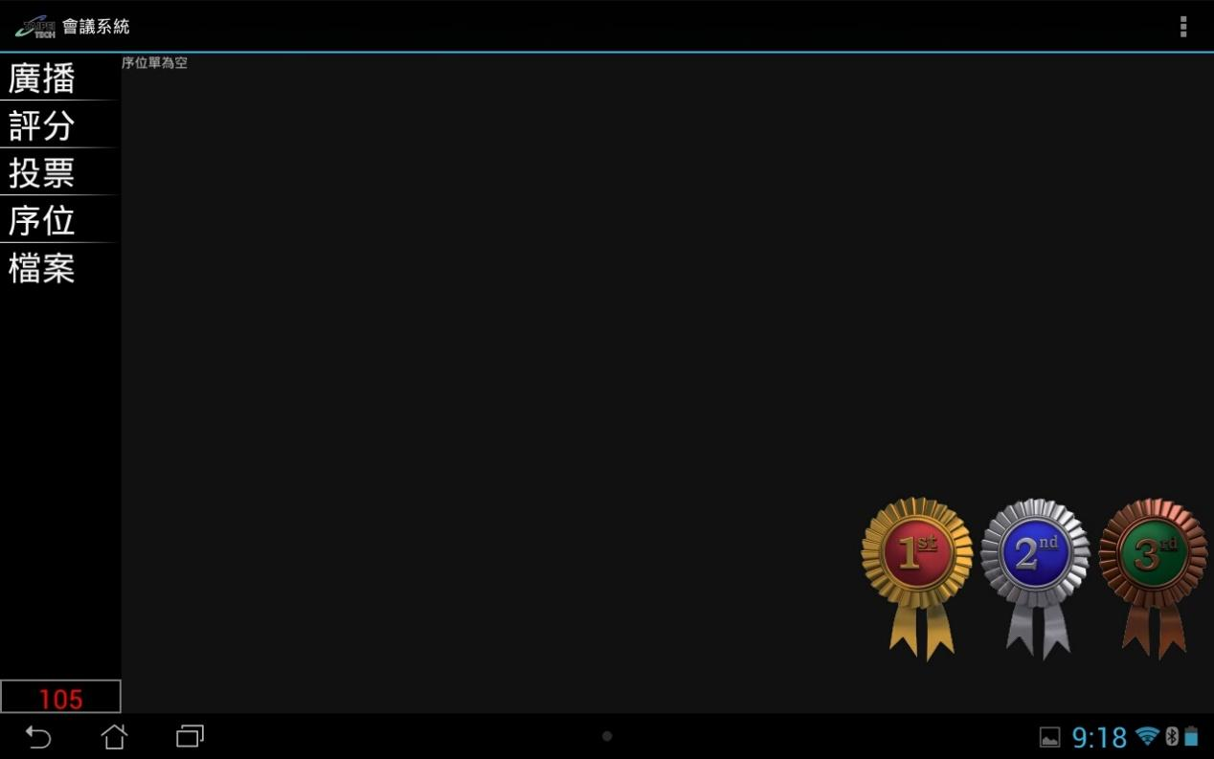

* 1. 進行投票統計，並觀看結果

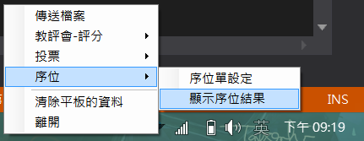

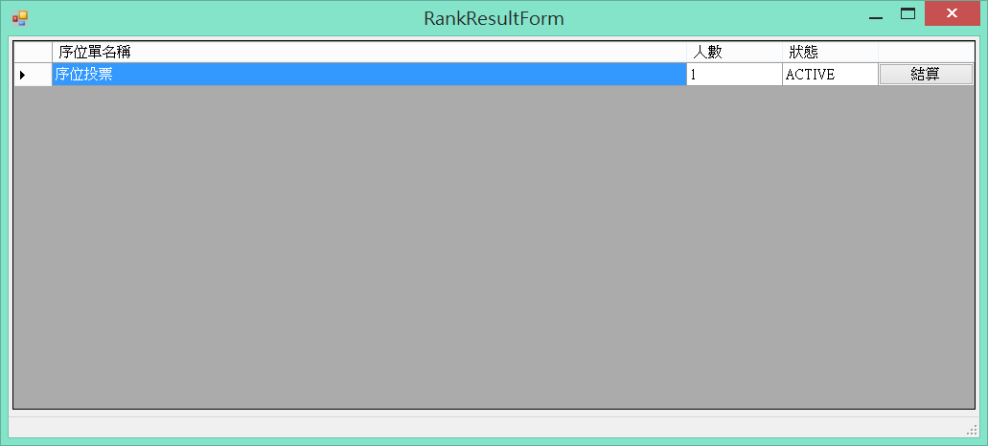

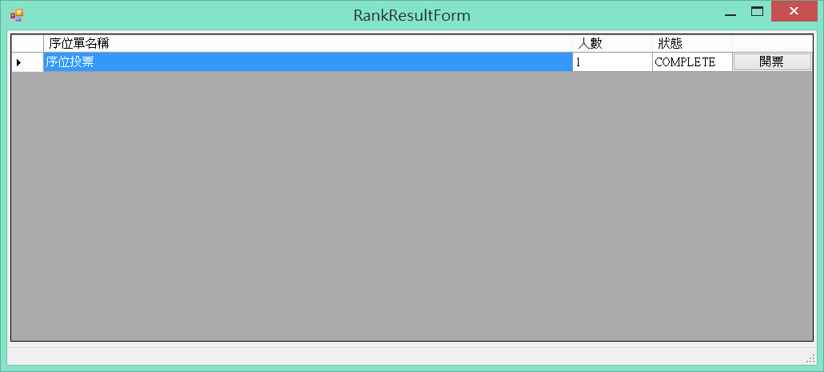

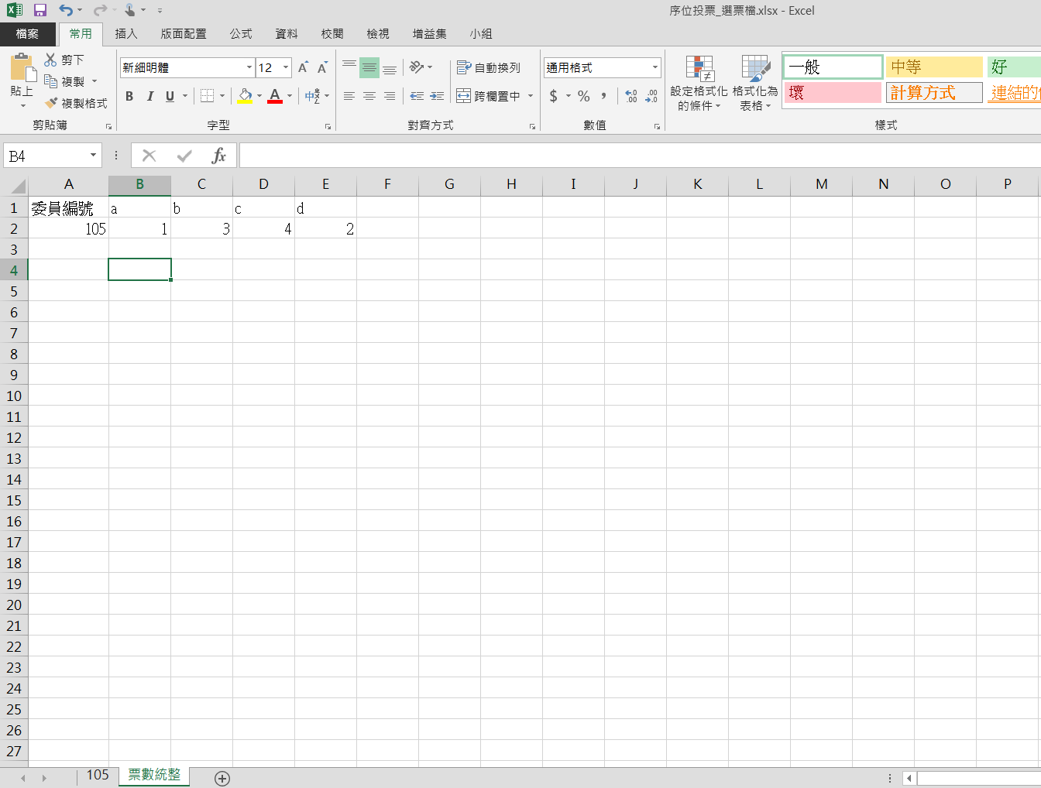

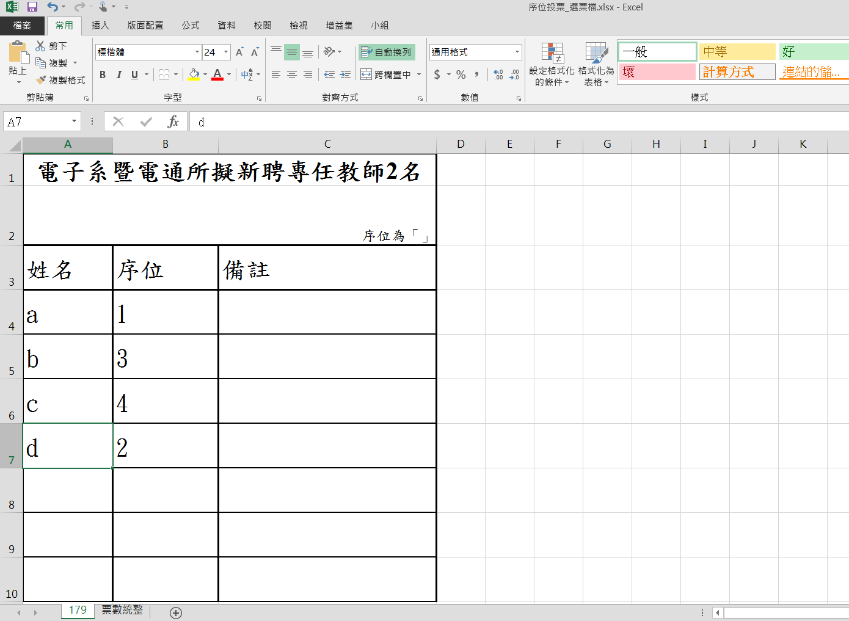

# 各文件說明

1. 評分表說明

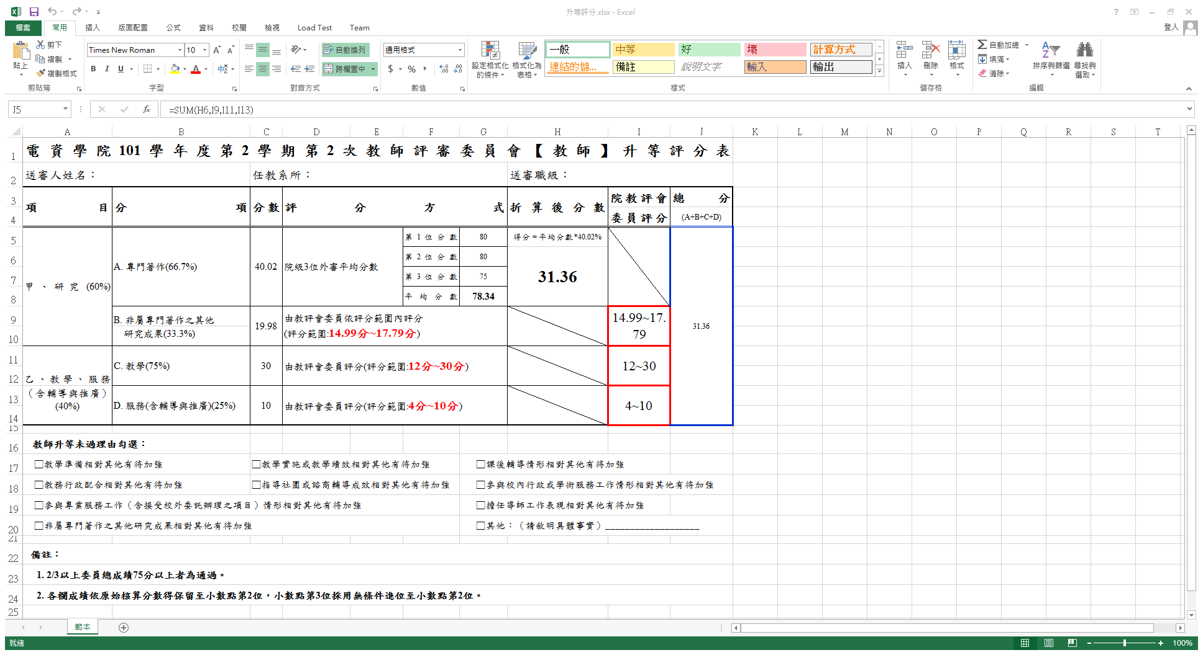

1. 評分統計表說明

# 

1. 投票單說明

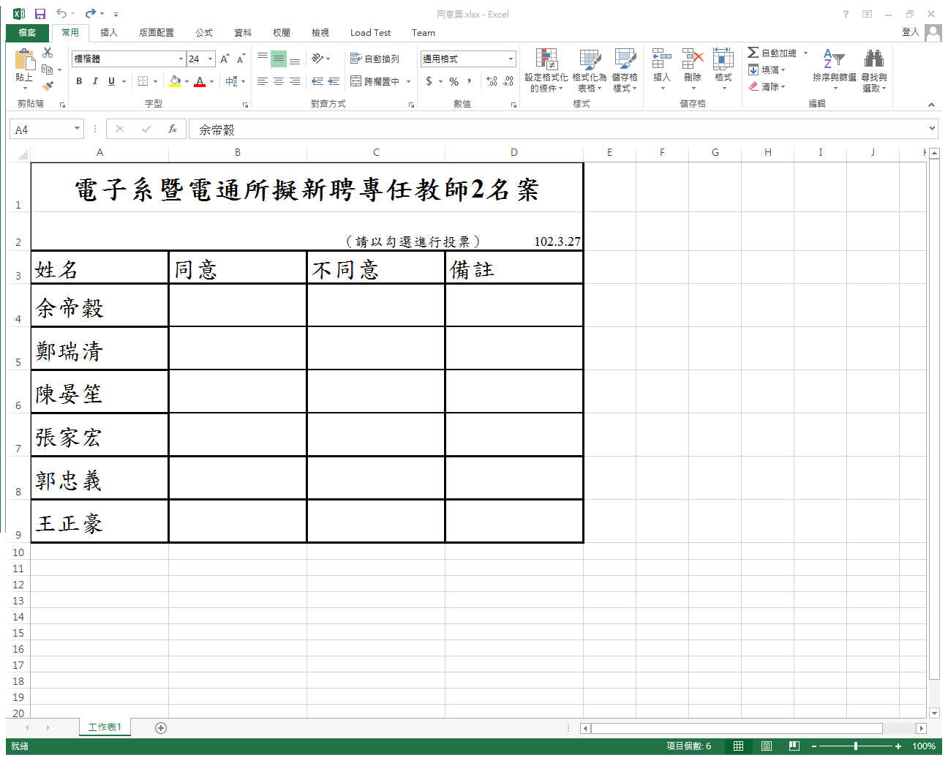

1. 投票結果說明

